O QUE VOCÊ PRECISA SABER SOBRE O ROBÔ SEGUIDOR DE LINHA
DESDE O BÁSICO EDITION

ESTRUTURA DO ROBÔ
- Microcontrolador: É o cérebro do robô, responsável por coletar os dados enviados pelos sensores, além de implementar o sistema de controle para o módulo controlador do motor e realizar cálculos.
- Módulo Controlador de Motor (ou driver ou ponte H) : é o que recebe as instruções do microcontrolador e envia os comandos aos motores controlando tanto os sentidos de rotação como as velocidades. Vale ressaltar que isso é feito com o PWM – será explicado mais à frente.
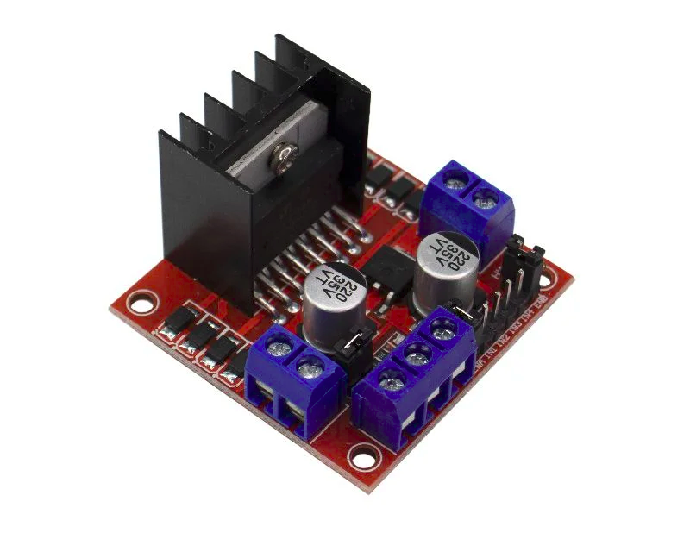

Figura 3 – Ponte H

- Motores CC: É o que faz o robô andar, estando alinhados na parte traseira, sendo cada um para cada item do par de rodas.
- Sensores infravermelhos: São sensores ópticos de reflectância, detectando quais cores estão presentes no chão. Para poder fazer uma trajetória contínua, são dispostos na parte dianteira do robô, e para identificar alterações da curvatura da pista e os pontos de partida e chegada é interessante o uso de sensores IR nas laterais.
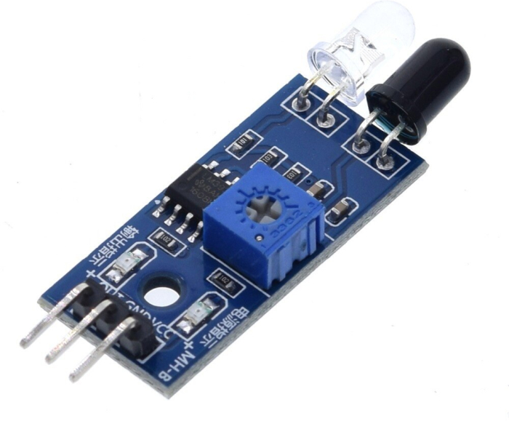

Figura 4 – Sensor Infravermelho (IR)

- Encoders: Dispositivos eletromecânicos capazes de transformar a posição angular das rodas em sinal digital. Para saber mais como funcionam: https://materiais.hitecnologia.com.br/blog/o-que-%C3%A9-encoder-para-que-serve-como-escolher-como-interfacear/

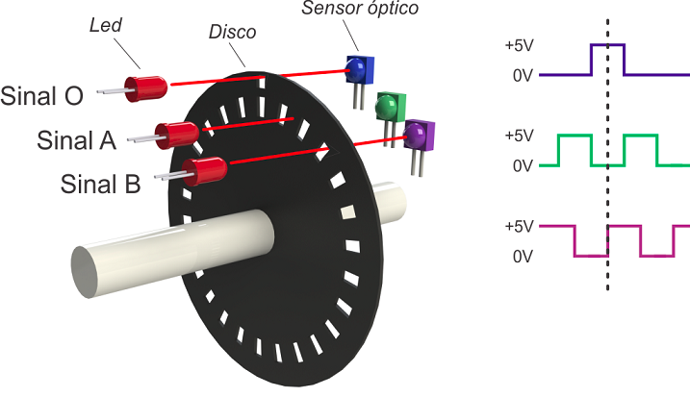

Figura 5 – Esquema para ilustrar funcionamento do encoder, Hi Tecnologia

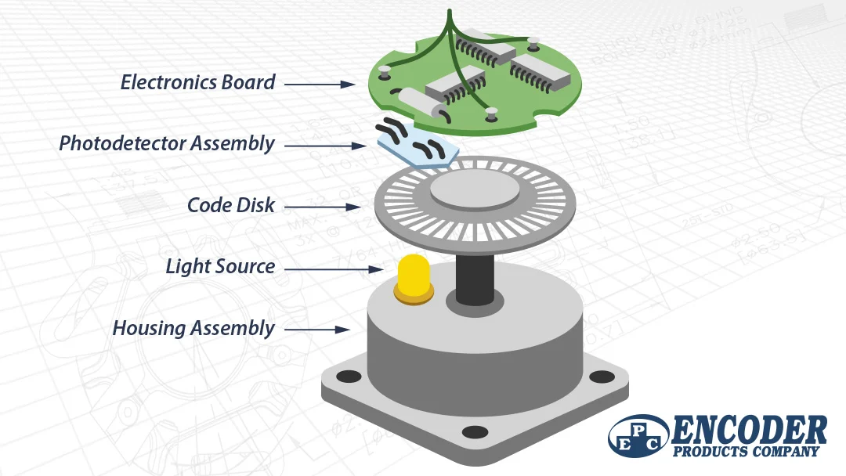

Figura 6 – Partições que compõe o dispositivo eletromecânico, Encoder Products

- Rodas: Estão conectadas aos motores CC e são utilizadas para transformar o torque gerado pelo motor em tração com a superfície que o robô está apoiado.
- Bateria: Fonte de alimentação do microcontrolador e dos motores CC.
- Placa de Circuito Impresso (PCI)/ Chassi: Podem acabar tendo a mesma função de sustentação.
- Apoio: É um ponto de contato com a superfície para trazer equilíbrio ao robô. Pode ser tanto uma roda boba, como uma esfera deslizante ou uma projeção física.

Um motor de corrente contínua é um dispositivo que converte energia elétrica em energia mecânica, fazendo com que um eixo rotativo gire. Ele é acionado pela aplicação de uma tensão constante em seus terminais.
Normalmente, a energia necessária para operar um motor elétrico não vem diretamente do microcontrolador ao qual ele está conectado. Os sinais digitais de saída do microcontrolador não fornecem potência diretamente aos componentes do circuito, mas atuam como sinais de controle para ativar esses componentes. Isso também é verdade para o acionamento de um motor de corrente contínua.
Por exemplo, no caso do projeto mencionado, o microcontrolador da plataforma Arduino Micro, o ATmega32U4, pode fornecer uma corrente máxima de 40mA nas suas portas. No entanto, o motor precisa de uma corrente de 0,86A para operar com máxima eficiência e de 0,068A para funcionar sem nenhuma carga inercial.

TIPOS DE PORTA
Nos microcontroladores existem especificações nas portas que devemos seguir na hora de programar. Não são todas as portas que podemos usar para funcionar um servomotor por exemplo, por isso é preciso entender a importância de cada uma.
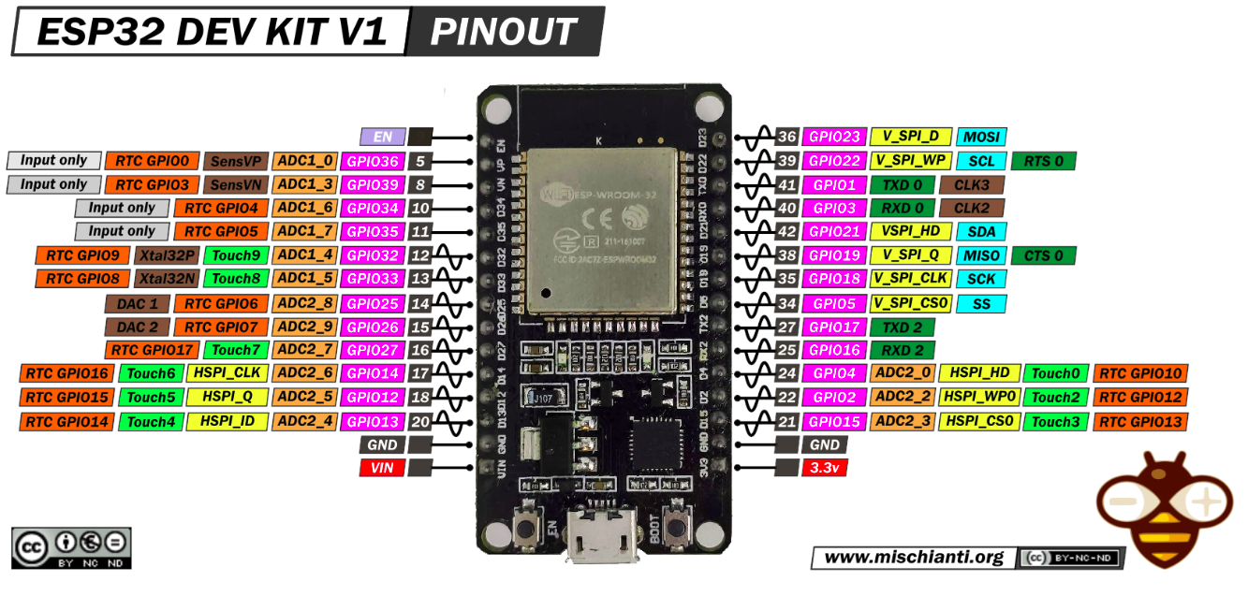
Figura 1 – Pinagem da ESP32, Blog Renzo Mischianti

Vamos usar de exemplo a ESP32, mas generalizar o entendimento. A primeira categoria é das as portas GPIO (General-Purpose Input/Output), que podem ser configuradas tanto para entrada como saída de sinais digitais – que é representado por sinais de vários níveis discretos, ao contrário dos analógicos, que podem assumir qualquer valor.
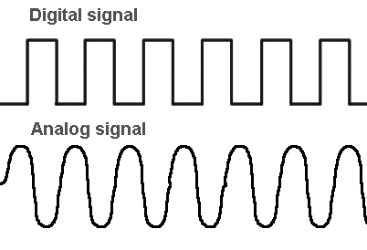

Figura 2 – Diferença visual entre sinal digital e analógico, Blog Navega e Aprende

Exemplo em código para enviar um sinal digital para um dispositivo conectado
const int ledPin = 13; // Exemplo de configuração de porta digital
void setup() {
pinMode(ledPin, OUTPUT); // Configura o pino como saída digital
}
digitalWrite(ledPin, HIGH); // Liga o LED conectado ao pino digital
delay(1000); // Espera 1 segundo
digitalWrite(ledPin, LOW); // Desliga o LED

Exemplo em código para receber um sinal digital para um dispositivo conectado
const int buttonPin = 2; // Exemplo de configuração de porta digital para entrada
void setup() {
pinMode(buttonPin, INPUT); // Configura o pino como entrada digital
}
int buttonState = digitalRead(buttonPin); // Lê o estado do pino digital
if (buttonState == HIGH) {
// Código para o caso em que o botão está pressionado (ou dependendo da lógica desejada)}
Eles permitem conectar dispositivos externos como LEDs, botões, sensores, entre outros – se estiver em dúvida, procure o datasheet do seu dispositivo, lá irá ter a informação dos tipos de portas que ele precisa. É programável pelo desenvolvedor para definir se irá ler um estado digital (entrada) ou enviar um estado digital (saída).
A segunda categoria é de portas analógicas, que como o próprio nome diz são dedicadas à entrada de sinais analógicos, com sensores de temperatura, luz, som, etc. Vale ressaltar aqui que muitos microcontroladores têm pinos analógicos que estão diretamentes conectados a um conversor analógico-digital (ADC), permitindo que o valor analógico seja convertido para um valor digital que o microcontrolador pode processar. Saiba um exemplo disso em: https://github.com/roboforgeufu/biblioforge/tree/main/maria.
Outra categoria importante é a de portas que suportam a geração de sinais PWM (Pulse Width Modulation) e são usadas para, principalmente, controlar a intensidade de dispositivos como LEDs, motores DC e servomotores, ajustando a largura dos pulsos de forma a controlar a média de potência entregue ao dispositivo.
Para ilustrar melhor vamos pegar o exemplo de um LED. A intensidade da luminosidade do LED pode ser controlada de diversas maneiras, uma delas é variando a tensão que alimenta o circuito do LED, outra é controlando a corrente que passa pelo circuito (observável quando são colocados diferentes resistores no circuito), e outra é controlando a potência média aplicada ao LED ao longo do tempo.
O LED é um dispositivo digital que funciona reagindo à quantidade de corrente elétrica que passa por ele, sendo um nível alto (acionado) ou baixo (não acionado). O que o PWM faz é mudar a largura dos pulsos (o tempo que o sinal está em nível alto), significando que a porcentagem do ciclo irá determinar atribuições como nível de luminosidade. Observe a figura abaixo:
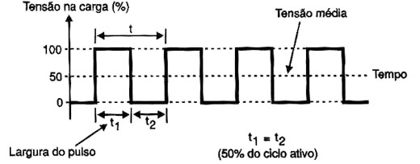

Figura 3 – Representação do PWM com Duty Cycle de 50%

Vale ressaltar que essa porcentagem é calculada como sendo:

Duty Cycle (%)=(Ton/Ttotal)×100

Outro fator importante que deve ser comentado são sobre as técnicas de controle, que são basicamente duas: os registradores de timer/counter para controlar a duração dos estados alto/baixo. Ao configurar esses registradores, o desenvolvedor pode definir a frequência e o duty cycle do sinal PWM. Ou em plataformas como o Arduino IDE, é possível usar libs prontas e que usam funções como a analogWrite(pin, value). Existem dois modos principais de PWM empregados no uso do analogWrite: PWM Rápido e PWM com fase correta.
A função analogWrite recebe dois argumentos: o primeiro argumento indica em qual
pino a modulação do pulso será realizado e o segundo argumento é um número inteiro de 0 a 255 que representará a largura do pulso (também chamado de ciclo de trabalho) emitido pelo microcontrolador – cobrindo 256 valores discretos, que é o limite de informação contido em 8 bits. Assim, a voltagem resultante do sinal será produto da largura deste ciclo de trabalho, podendo-se reescrever a equação:

Vsinal = (Npwm/255) * Vpino
Npwm – o que é inserido no segundo argumento da função
Vale mencionar também que a ESP32 possui bem mais portas PWM e que é possível emular no Arduino IDE a funcionalidade da analogWrite(pin, value) para esse microcontrolador. Mas cabe dizer ainda que a ESP32 usa a API ‘ledc’ para gerar o PWM,(https://docs.espressif.com/projects/esp-idf/en/stable/esp32/api-reference/peripherals/ledc.html) que é bem mais flexível e avançada que a analogWrite.

